 | 
PROPOSTA COMERCIAL
{{proposal.title}}
Solução técnica preparada para {{client.name}}
PROPOSTA Nº  {{proposal.number}} | EMISSÃO  {{proposal.date}} | VALIDADE  {{proposal.validUntil}}
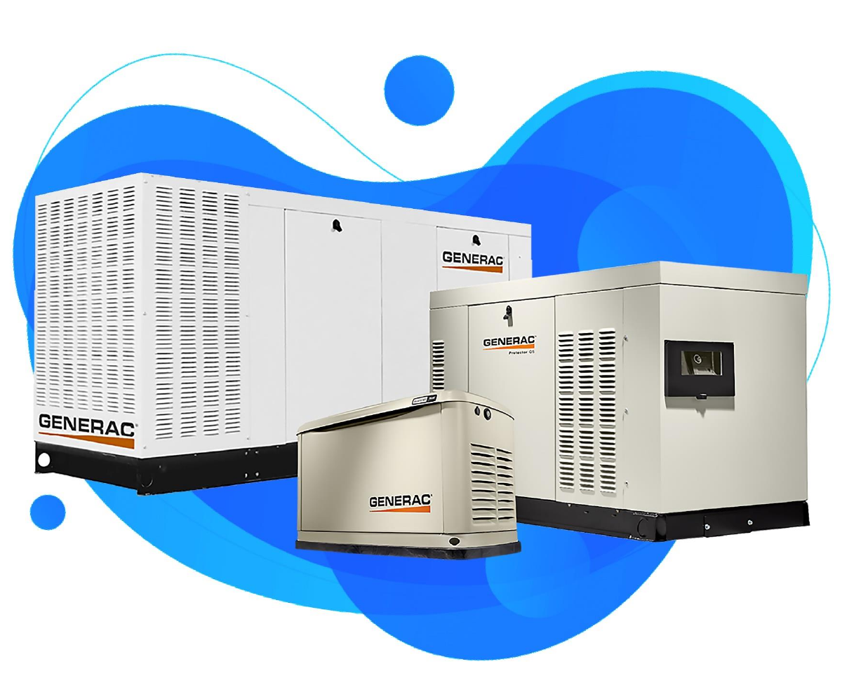
RESPONSÁVEL COMERCIAL  {{consultant.name}} | {{consultant.email}} | CONTATO  {{consultant.phone}}
Energia confiável. Atendimento especializado. Soluções sob medida.

01 | Visão geral da proposta
Identificação das partes, objetivo do fornecimento e dados do equipamento.
CONTRATADA  Razão social: {{company.name}}  CNPJ: {{company.document}}  Inscrição Estadual: {{company.stateRegistration}}  Endereço: {{company.address}}  Cidade/UF: {{company.city}} / {{company.state}}  Consultor: {{consultant.name}}  E-mail: {{consultant.email}} | CONTRATANTE  Cliente: {{client.name}}  CNPJ: {{client.document}}  Inscrição Estadual: {{client.stateRegistration}}  Endereço: {{client.address}}  Cidade/UF: {{client.city}} / {{client.state}}  Contato: {{client.contactName}}  E-mail: {{client.email}}

Faturamento de peças | {{company.billingPartsName}} | CNPJ: {{company.billingPartsDocument}}
Faturamento de serviços | {{company.billingServicesName}} | CNPJ: {{company.billingServicesDocument}}
Objetivo e contexto
RESUMO EXECUTIVO
{{proposal.summary}}
Equipamento contemplado
Equipamento / Cliente | Tipo | Fabricante | Motor
{{equipment.name}} | {{equipment.type}} | {{equipment.manufacturer}} | {{equipment.engineManufacturer}}
Modelo | Potência | Horímetro | Nº de série
{{equipment.generator.model}} | {{equipment.power}} | {{equipment.hourMeter}} | {{equipment.serial}}

02 | Escopo técnico
Atividades previstas, entregáveis e limites do fornecimento.
Descrição dos serviços
DESCRIÇÃO PRINCIPAL
{{service.description}}
Atividades previstas
{{#scopeItems}}✓ | {{description}}{{/scopeItems}}
Entregáveis
{{#deliverables}}✓ | {{description}}{{/deliverables}}
Exclusões do fornecimento
{{#exclusions}}✓ | {{description}}{{/exclusions}}
Premissas e observações técnicas
OBSERVAÇÕES
{{service.notes}}

! | SEGURANÇA E CONFORMIDADE  {{terms.standards}}

03 | Investimento e condições comerciais
Composição de materiais, serviços, despesas e condições para contratação.
Materiais e peças
CÓDIGO | QTD. | DESCRIÇÃO | UN. | UNITÁRIO | TOTAL
{{#items}}{{code}} | {{quantity}} | {{description}} | {{unit}} | {{unitPrice}} | {{total}}{{/items}}
Serviços
QTD. | DESCRIÇÃO | UN. | UNITÁRIO | TOTAL
{{#services}}{{quantity}} | {{description}} | {{unit}} | {{unitPrice}} | {{total}}{{/services}}

RESUMO DO INVESTIMENTO  Mão de obra e serviços {{proposal.laborTotal}}  Despesas {{proposal.expensesTotal}}  Materiais {{proposal.materialsTotal}}  Descontos {{proposal.discountTotal}}  VALOR TOTAL {{proposal.total}} | CONDIÇÕES COMERCIAIS  Condição de pagamento: {{proposal.paymentTerms}}  Forma de pagamento: {{proposal.paymentMethod}}  Prazo de entrega: {{proposal.deliveryTerm}}  Frete: {{proposal.freight}}  Impostos: {{proposal.taxes}}  Validade: {{proposal.validUntil}}

OBSERVAÇÃO COMERCIAL
{{commercial.notes}}

04 | Condições gerais
Prazos, garantias, responsabilidades e regras aplicáveis ao fornecimento.
PRAZO DE MOBILIZAÇÃO E EXECUÇÃO | {{terms.delivery}}

GARANTIA | {{terms.warranty}}

OBRIGAÇÕES DA CONTRATADA | {{terms.contractorObligations}}

OBRIGAÇÕES DA CONTRATANTE | {{terms.clientObligations}}

INADIMPLEMENTO | {{terms.default}}

CANCELAMENTO DO PEDIDO | {{terms.cancellation}}

CLÁUSULA COMPLEMENTAR
{{terms.additional}}

05 | Aprovação e aceite
Formalização da contratação e identificação dos responsáveis.
AUTORIZAÇÃO DO RESPONSÁVEL  Declaro estar de acordo com o escopo técnico, valores e condições desta proposta comercial. | VALOR TOTAL  {{proposal.total}}
Dados para aceite
NOME DO RESPONSÁVEL | CARGO | DATA
{{approval.clientSignerName}} | {{approval.clientSignerRole}} | {{approval.date}}
Assinaturas
________________________________ | ________________________________ | ________________________________
{{approval.clientSignerName}} | {{consultant.name}} | {{manager.name}}
CLIENTE - {{approval.clientSignerRole}} | MANITEC - {{consultant.role}} | MANITEC - {{manager.role}}

ACEITE DIGITAL E VALIDAÇÃO  Código de validação: {{proposal.validationCode}}  {{proposal.validationUrl}} | ÁREA RESERVADA  PARA QR CODE
Prezado Cliente,
Em caso de aprovação, devolva esta proposta devidamente assinada ou realize o aceite pelo Portal do Cliente para que a MANITEC dê continuidade ao processo de contratação.
Documento elaborado pelo setor responsável da MANITEC Grupos Geradores.

